Основная образовательная программа
МОУ «Гимназия №147»

Основная образовательная программа начального общего образования муниципального образовательного учреждения «Гимназия «147» разработана в соответствии с требованиями Федерального государственного образовательного стандарта начального общего образования к структуре основной образовательной программы (утверждён Приказом Министерства образования и науки РФ от 06.10.09 №373), на основе анализа деятельности образовательного учреждения и с учетом возможностей, предоставляемых учебно-методическими комплектами, используемыми в МОУ «Гимназия №147». Образовательная программа определяет содержание и организацию образовательного процесса на ступени начального общего образования. Она представляет собой систему взаимосвязанных программ, каждая из которых является самостоятельным звеном, обеспечивающим определенное направление деятельности Гимназии №147. Образовательная программа обеспечивает жизнедеятельность, функционирование и развитие МОУ «Гимназия №147» в соответствии с основными принципами государственной политики РФ в области образования, изложенными в Законе Российской Федерации «Об образовании».

Целью реализации образовательной программы Гимназии является:
создание условий для развития и воспитания личности младшего школьника в соответствии с требованиями ФГОС начального общего образования;
достижение планируемых результатов в соответствии с ФГОС на основе учебных программ по предметам, используемых УМК: «Планета знаний» и «Школа 2100».

Задачи реализации образовательной программы Гимназии:
- Достижение личностных результатов учащихся:
  - готовность и способность обучающихся к саморазвитию;
  - сформированность мотивации к обучению и познанию;
  - осмысление и принятие основных базовых ценностей.
- Достижение метапредметных результатов обучающихся.
- Освоение универсальных учебных действий:
  - Регулятивных;
  - Познавательных;
  - Коммуникативных.
- Достижение предметных результатов:
  - освоение опыта предметной деятельности по получению нового знания, его преобразования и применения на основе элементов научного знания, современной научной картины мира.
Муниципальное образовательное учреждение «Гимназия № 147» действует в соответствии с Уставом Гимназии (регистрация его как юридического лица 26.12.2008 год); лицензия № 272884 от 23.05.2008г., аттестация; Свидетельства о Государственной аккредитации и статуса учреждения гимназия с 1998г.)

Учебный план определяет:
структуру обязательных предметных областей Филология, Математика и информатика, Обществознание и естествознание (окружающий мир), Основы духовно-нравственной культуры народов России, Искусство, Технология, Физическая культура;
- перечень направлений внеурочной деятельности по классам (годам обучения);
- учебное время, отводимое на изучение предметов по классам (годам) обучения.
- общий объём нагрузки и максимальный объём аудиторной нагрузки обучающихся.

Сетка учебного (образовательного) плана МОУ «Гимназия №147»
Предметные области | Классы  Учебные предметы | Количество часов в неделю |  |  |  | Всего
Предметные области | Классы  Учебные предметы | I | II | III | IV | Всего
 | Обязательная часть
Филология | Русский язык | 5 | 5 | 5 | 5 | 20
Филология | Литературное чтение | 4 | 4 | 4 | 4 | 16
Филология | Иностранный язык (английский, немецкий) | - | 2 | 2 | 2 | 6
Математика и информатика | Математика | 4 | 4 | 4 | 4 | 16
Обществознание и естествознание | Окружающий мир | 2 | 2 | 2 | 2 | 8
Основы духовно- нравственной культуры | Основы духовно- нравственной культуры |  |  |  | 0,5 | 0,5
Искусство | Музыка | 1 | 1 | 1 | 1 | 4
Искусство | Художественный труд | 1 | 1 | 1 | 1 | 4
Технология | Технология | 1 | 1 | 1 | 1 | 4
Физическая культура | Физическая культура | 2 | 2 | 2 | 2 | 8
Итого |  | 20 | 22 | 22 | 22,5 | 86,5
Часть, формируемая участниками образовательного процесса | Информатика и ИКТ |  | 1 | 1 | 1 | 3
Часть, формируемая участниками образовательного процесса | Физическая культура |  | 1 | 1 | 1 | 3
Часть, формируемая участниками образовательного процесса | Риторика |  | 1 | 1 | 0,5 | 2,5
Итого |  | 20 | 25 | 25 | 25 | 95
Направления  Классы |  | I | II | III | IV | Всего
Спортивно-оздоровительное |  | 4 | 3 | 2 | 2 | 11
Художественно-эстетическое |  | 3 | 3 | 2 | 1 | 9
Научно-познавательное |  | 2 | 2 | 2 | 2,5 | 8,5
Проектная деятельность |  | - | - | 1 | 1 | 2
Информационно-технологическое |  | - | 1 | 1 | 1,5 | 3,5
Социально-педагогическое |  | - | - | 1 | 1 | 2
Общественно-полезная деятельность |  | 1 | 1 | 1 | 1 | 4
Итого: |  | 10 | 10 | 10 | 10 | 40

Программа формирования
универсальных учебных действий
у обучающихся на ступени начального общего образования

Цель программы формирования универсальных учебных действий: обеспечить системный подход к формированию метапредметных умений средствами УМК, используемых в МОУ «Гимназия №147»
Программа формирования универсальных учебных действий конкретизирует соответствующий раздел Фундаментального ядра содержания образования.
Задачи программы:
- установить ценностные ориентиры начального образования;
- определить состав и характеристику универсальных учебных действий;
- выявить в содержании предметных линий УМК: «Школа 2100», «Планета знаний».
- универсальные учебные действия и определить условия их формирования в образовательном процессе и жизненно важных ситуациях.
Программа формирования универсальных учебных действий содержит:
- Описание ценностных ориентиров на начальной ступени образования.
- Характеристика личностных, регулятивных, познавательных, коммуникативных универсальных учебных действий.
- Формирование универсальных учебных действий средствами используемых УМК.
- Мониторинг сформированности универсальных учебных действий.
- Описание преемственности программы формирования универсальных учебных действий по ступеням общего образования.

Система работы ОС «Школа 2100» по обеспечению личностных
и метапредметных результатов (универсальных учебных действий)
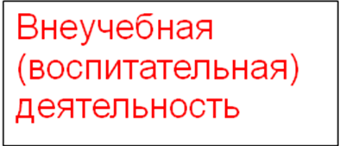
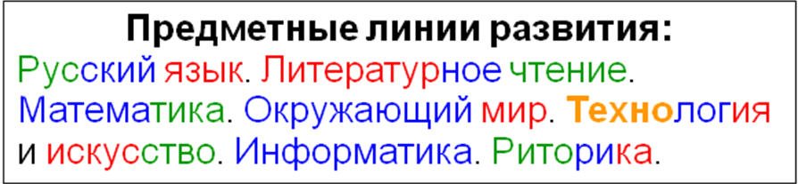

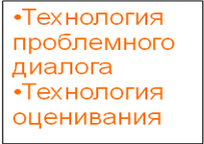
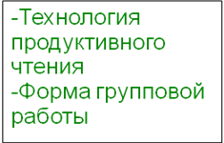

Программа духовно-нравственного
развития и воспитания
обучающихся на ступени начального общего образования

Цель программы духовно-нравственного развития и воспитания обучающихся: обеспечить системный подход к созданию условий для становления и развития высоконравственного, ответственного, творческого, инициативного, компетентного гражданина России.
Задачи программы:
— формировать основы гражданской идентичности: чувства сопричастности и гордости за свою Родину, уважения к истории и культуре народа;
— воспитывать в каждом ученике трудолюбие, уважение к правам и свободам человека, любовь к окружающей природе, Родине, семье;
— воспитывать нравственные качества личности ребёнка,
— способствовать освоению ребёнком основных социальных ролей, моральных и этических норм.

Программа формирования культуры
здорового и безопасного образа жизни
МОУ «Гимназия №147»

Программа формирования культуры здорового и безопасного образа жизни обучающихся — это комплексная программа формирования знаний, установок, личностных ориентиров и норм поведения, обеспечивающих сохранение и укрепление физического и психического здоровья как одной из ценностных составляющих, способствующих познавательному и эмоциональному развитию ребенка, достижению планируемых результатов освоения основной образовательной программы начального общего образования.
Цель программы: обеспечить системный подход к созданию здоровьесберегающей среды, способствующей формированию личностных ориентиров и норм поведения, обеспечивающих сохранение и укрепление физического и психического здоровья младших школьников, способствующей познавательному и эмоциональному развитию детей, достижению планируемых результатов освоения основной образовательной программы начального общего образования.
Задачи программы:
- пробуждать в детях желание заботиться о своем здоровье (формировать заинтересованное отношение к собственному здоровью);
- формировать установки на использование здорового питания;
- развивать потребности в занятиях физической культурой и спортом; (использование оптимальных двигательных режимов для детей с учетом их возрастных, психологических и иных особенностей),
- научить следовать рекомендуемому врачами режиму дня;
- формировать знания о негативных факторах риска здоровью (сниженная двигательная активность, курение, алкоголь, наркотики и другие психоактивные вещества, инфекционные заболевания);
- формировать потребности ребенка безбоязненно обращаться к врачу по любым вопросам, связанным с особенностями роста и развития, состояния здоровья;
- развивать готовность самостоятельно поддерживать своё здоровье на основе использования навыков личной гигиены, становления навыков противостояния вредным привычкам.

Система оценки
достижений планируемых результатов
освоения основной образовательной программы
начального общего образования

В соответствии с требованиями Федерального государственного образовательного стандарта начального общего образования в МОУ «Гимназия №147» разработана система оценки, ориентированная на выявление и оценку образовательных достижений учащихся с целью итоговой оценки подготовки выпускников на ступени начального общего образования.
Особенностями системы оценки являются:
- комплексный подход к оценке результатов образования (оценка предметных, метапредметных и личностных результатов общего образования);
- использование планируемых результатов освоения основных образовательных программ в качестве содержательной и критериальной базы оценки;
- оценка успешности освоения содержания отдельных учебных предметов на основе системно-деятельностного подхода, проявляющегося в способности к выполнению учебно-практических и учебно-познавательных задач;
- оценка динамики образовательных достижений обучающихся;
- сочетание внешней и внутренней оценки как механизма обеспечения качества образования;
- использование персонифицированных процедур итоговой оценки и аттестации обучающихся и неперсонифицированных процедур оценки состояния и тенденций развития системы образования;
- уровневый подход к разработке планируемых результатов, инструментария и представлению их;
- использование накопительной системы оценивания, характеризующей динамику индивидуальных образовательных достижений (Портфель достижений или иные формы);
- использование наряду со стандартизированными письменными или устными работами таких форм и методов оценки, как проекты, практические работы, творческие работы, самоанализ, самооценка, наблюдения и др.;
- использование контекстной информации об условиях и особенностях реализации образовательных программ при интерпретации результатов педагогических измерений.

